**Гвоздик Ева Самусева (Hwozdzikowna Ewa)**

29 июня 1798 г – крещение (НИАБ 136-13-894, лист 36, №29/1798-р (ориг)), (РГИА 823-2-18, лист 264об,№29/1798-р (коп)).

**НИАБ 136-13-894:** Лист 36. **Метрическая запись №29/1798-р (ориг).**

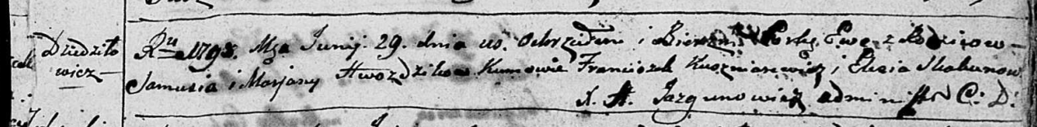

Дедиловичская Покровская церковь. 29 июня 1798 года. Метрическая запись о крещении.

Hwozdzikowna Ewa – дочь родителей с деревни Дедиловичи.

Hwozdzik Samuś – отец.

Hwozdzikowa Marjana – мать.

Kuszniarewicz Franciszek - кум.

Skakunowa Elesia - кума.

Jazgunowicz Antoni – ксёндз.

**РГИА 823-2-18:** Лист 264об. **Метрическая запись №29/1798-р (коп).**

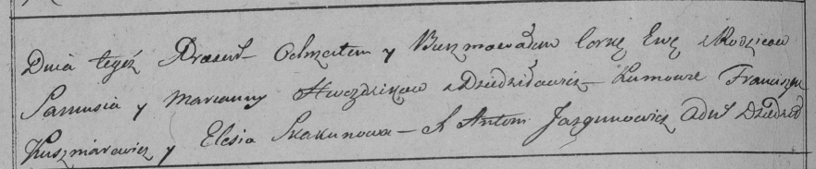

Дедиловичская Покровская церковь. 29 июня 1798 года. Метрическая запись о крещении.

Hwezdzicka Ewa – дочь родителей с деревни Дедиловичи.

Hwezdzicki Samuś – отец.

Hwezdzicka Marianna – мать.

Kuszniarewicz Franciszek – кум.

Skakunowa Elesia – кума.

Jazgunowicz Antoni – ксёндз.